«НАЦИОНАЛЬНЫЙ ИССЛЕДОВАТЕЛЬСКИЙ УНИВЕРСИТЕТ «МОСКОВСКИЙ ЭНЕРГЕТИЧЕСКИЙ ИНСТИТУТ»
Кафедра радиотехнических приборов и антенных систем

Отчёт
Лабораторная работа №3
“Специализированный процессор цифровой
квазиоптимальной обработки”
по курсу
«Основы теории радиолокационных систем и комплексов»

Студенты: Евсинейкин С.И.
Группа: ЭР-21-22
Преподаватель: Графов М.В.

Москва 2026
Цель работы
Целью лабораторной работы является изучение различных вариантов построения специализированных процессоров (СП) цифровой пачки некогерентных импульсов обзорной РЛС, изучение работы отдельных устройств специализированных процессоров, характеристик обнаружения сигнала, отраженного от цели, определение дисперсии оценки углового положения цели (центра пачки).

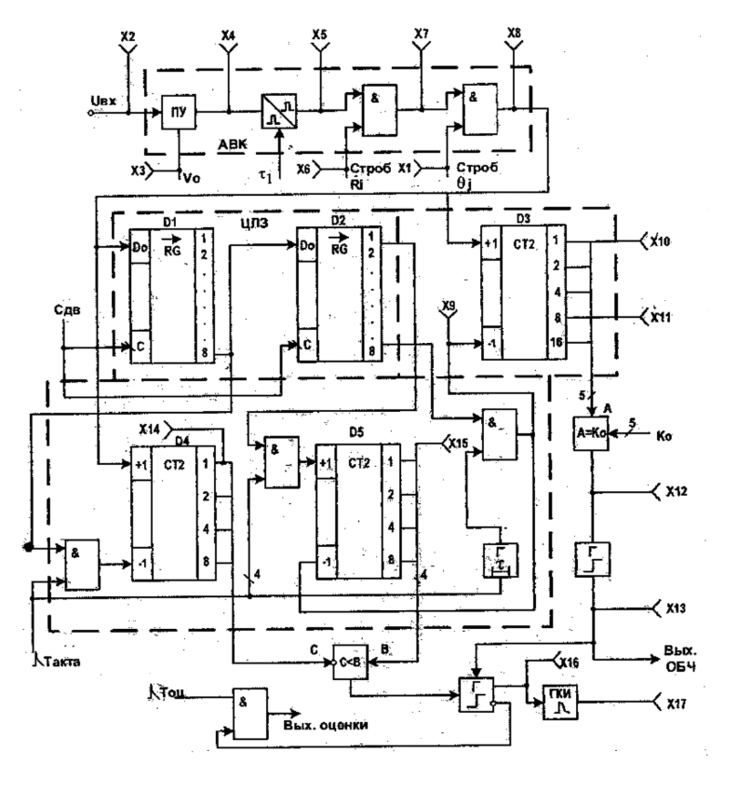
Рисунок 1 - Структурная схема квазиоптимального процессора обработки, построенного по алгоритму "K₀ из m"
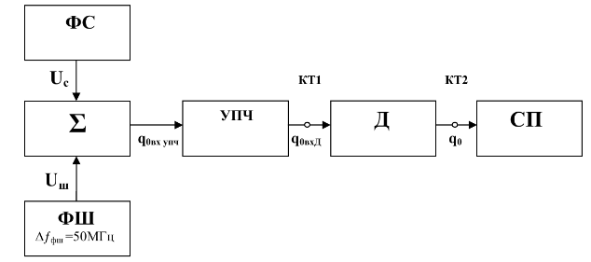
Рисунок 2 - Упрощенная блок-схема сигнального тракта прибора PXI – 1073e
На схеме:
- ФС – формирователь сигнала;
- ФШ – формирователь шума;
- Σ – сумматор;
- УПЧ – усилитель промежуточной частоты с полосой пропускания ${∆f}_{ф}=3 МГц$;
- Д – детектор;
- СП – специализированный процессор;
- КТ1, КТ2 – контрольные точки.

Технические характеристики лабораторной установки
- длительность зондирующего импульса $τ_{и} = 2 мкс$;
- период повторения $Т_{п}= 1 мс$;
- число импульсов в пачке 16;
- период обзора $Т_{0}=65,5 мс$;
- период дискретизации по дальности $Т_{дд} = 2 мкс$;
- промежуточная частота $f_{0}= 5 МГц$.

Выполнение лабораторной работы
- Исследование параметров отражённого от цели сигнала
  - Анализ параметров радиосигнала
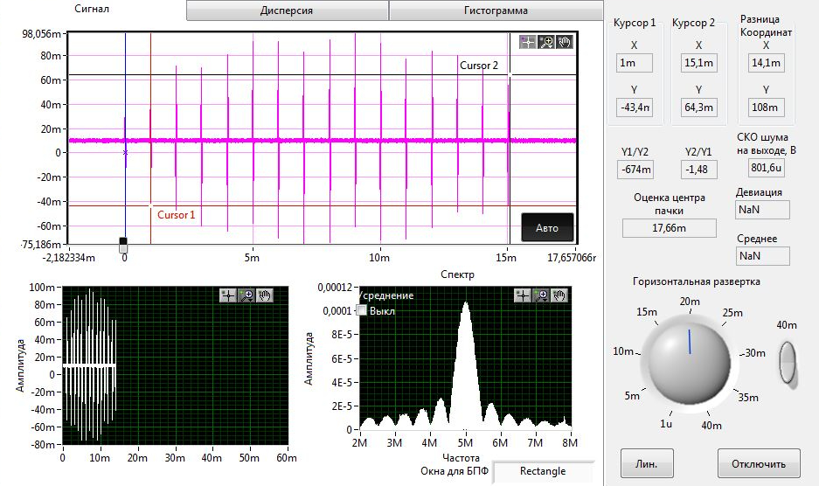
Рисунок 3 - Промодулированная сканирующей ДНА отражённую от цели пачку радиоимпульсов в линейной части приёмного тракта
Определим по спектру последовательности радиоимпульсов промежуточную частоту $f_{0}=5 МГц$ и ширину спектра $∆f_{с}≈1 МГц$.
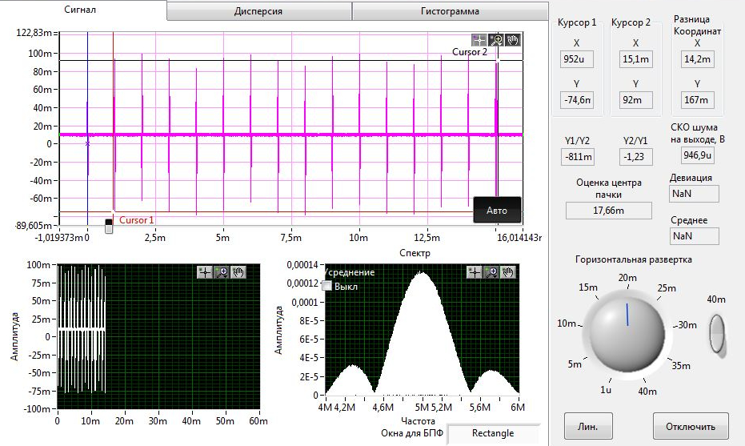
Рисунок 4 - Прямоугольный эквивалент пачки радиоимпульсов в линейной части приёмного тракта
  - Анализ параметров видеосигнала пачки импульсов
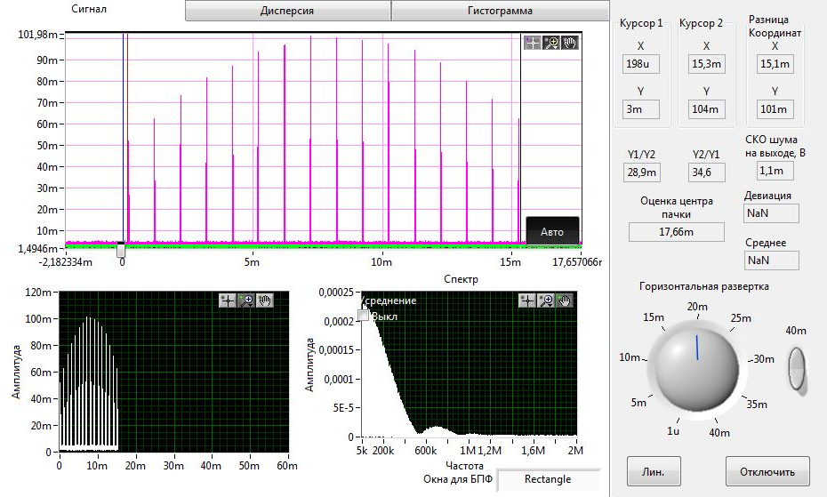
Рисунок 5 - Промодулированная сканирующей ДНА отражённая от цели пачка видеоимпульсов на выходе детектор
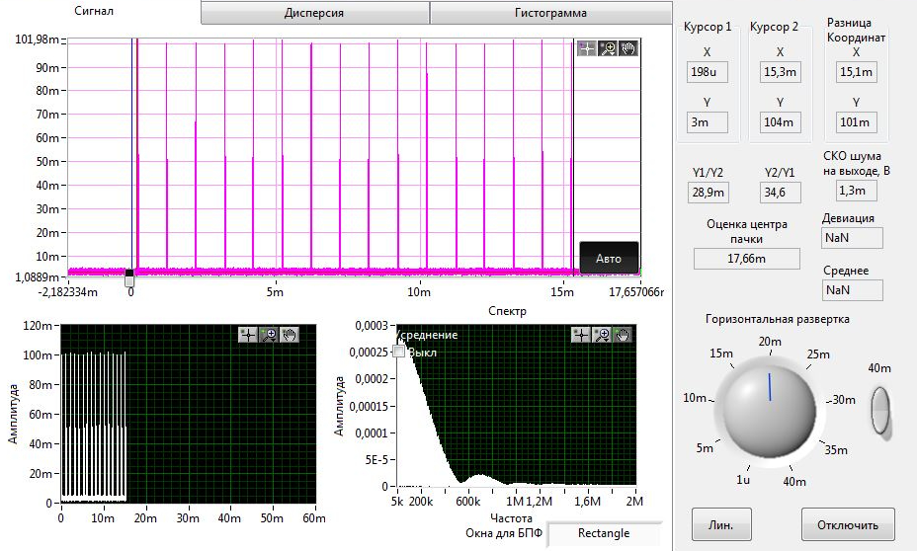
Рисунок 6 - Прямоугольный эквивалент пачки видеоимпульсов в линейной части приёмного тракта

  - Анализ параметров одиночных импульсов
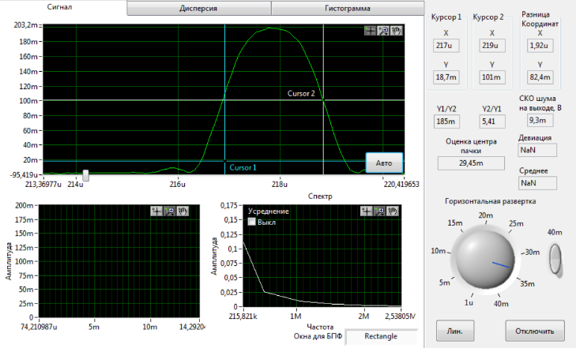
Рисунок 7 – Одиночный импульс
Определим длительность одного импульса $τ_{и}=1.92 мкс$. Исходя из графика (рисунок 6) период повторения импульсов пачки $T_{п}=1 мс,$а длительность пачки $T_{пач}=15.1 мс$, соответственно, измеренные параметры полностью совпадают с параметрами, приведенными в технических характеристиках лабораторной установки.
- Исследование влияния уровня порога квантования на параметры сигнала
  - При уровне входного порога 50 мВ
На рисунке 8 наблюдаем пачку импульсов на выходе порогового устройства, соответственно, количество импульсов в пачке 16. При 80 мВ и 95 мВ также наблюдаем 16 импульсов.
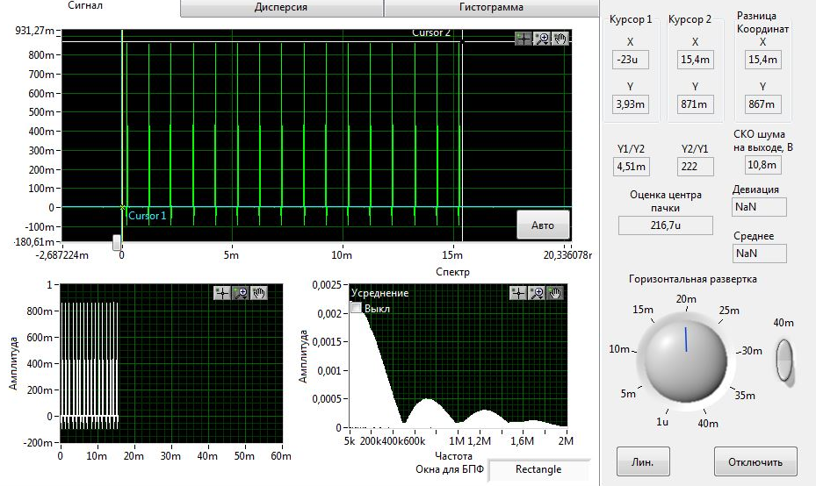
Рисунок 8 - Пачка импульсов на выходе порогового устройства при 50 мВ
  - При уровне входного порога 80 мВ
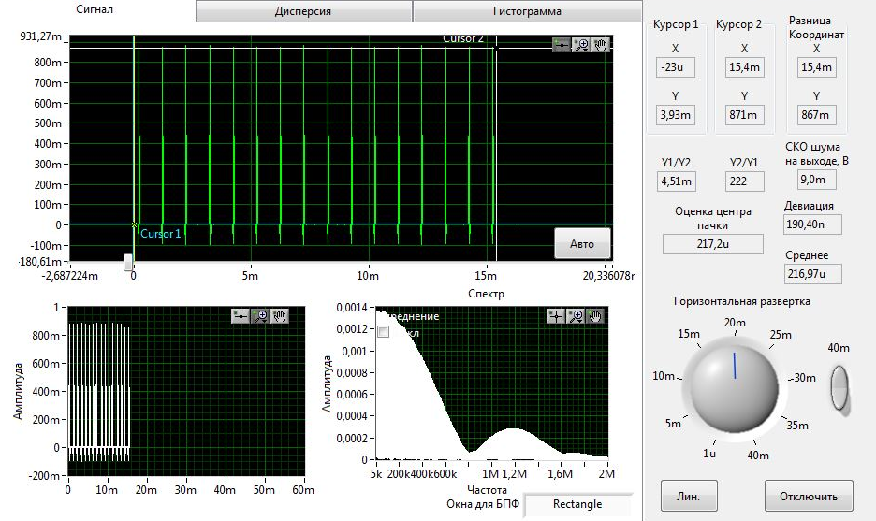
Рисунок 9 - Пачка импульсов на выходе порогового устройства при 80 мВ

  - При уровне входного порога 95 мВ
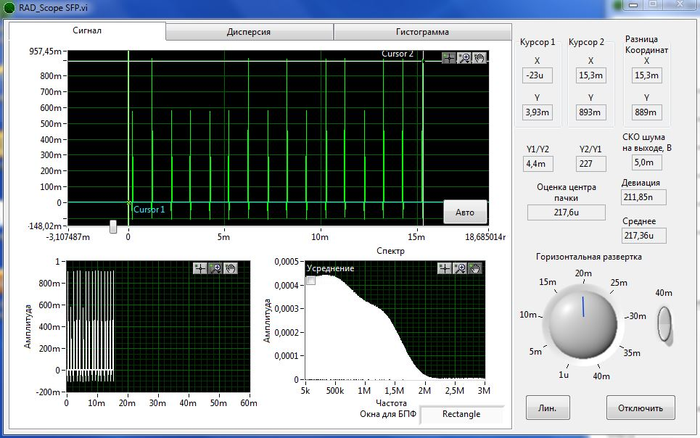
Рисунок 10 - Пачка импульсов на выходе порогового устройства при 95 мВ
Исходя из графиков (рисунки 8–10) видно, что при изменении входного порога количество импульсов в пачке не изменяется, амплитуда в свою очередь, как и спектр изменяются, а именно амплитуда уменьшается при увеличении входного порога, а ширина спектра увеличивается.
3. Исследование законов распределения шума в приёмном тракте
3.1. Исследование законов распределения шума в линейной части приёмного тракта
В линейной части приемного тракта (рисунок 11) наблюдается нормальный Гауссовский закон распределения, который описывается выражением:
$$f\left(x\right)=\frac{1}{σ\sqrt{2π}}∙\exp\left(-\frac{{\left(x-\overline{x}\right)}^{2}}{2σ^{2}}\right)$$

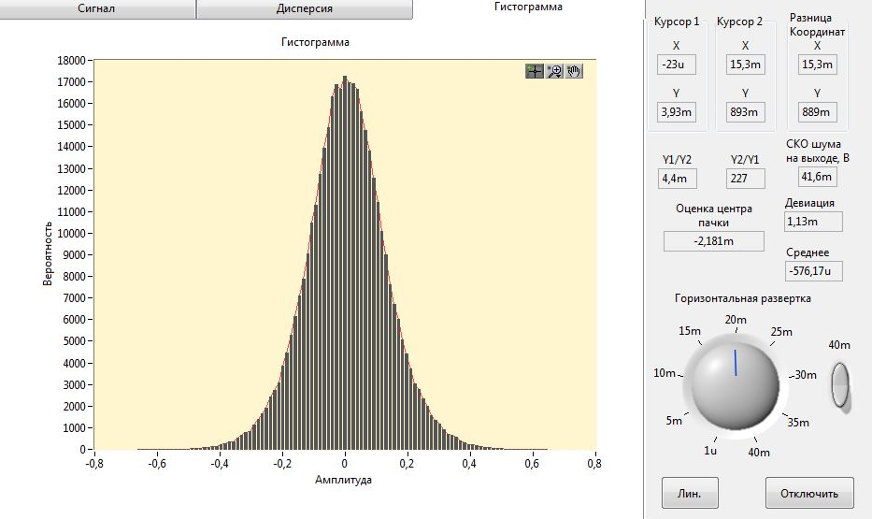
Рисунок 11 - Закон распределения шума на выходе УПЧ (линейная часть прм. тракта)
3.2. Исследование законов распределения шума в нелинейной части сигнального тракта
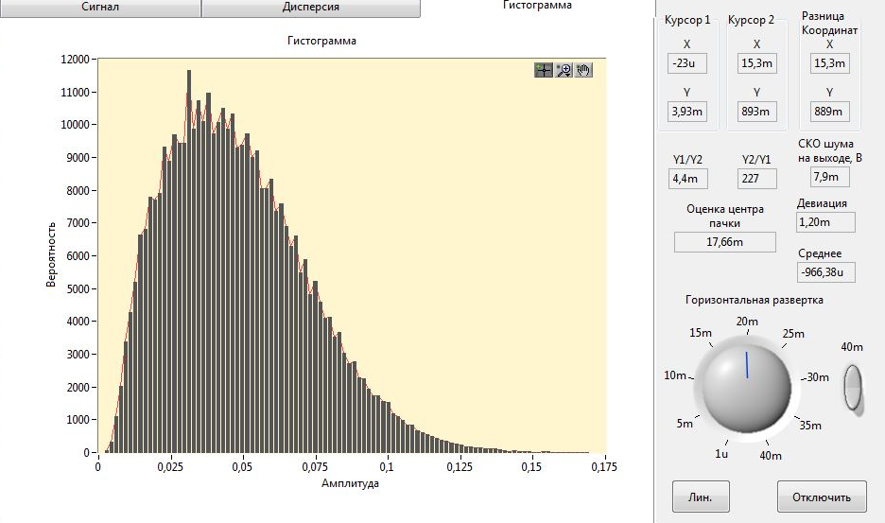
Рисунок 12 - Закон распределения шума на выходе детектора (линейная часть прм. тракта)
В нелинейной части сигнального тракта наблюдается Рэлеевский закон распределения, который описывается выражением:
$$f\left(x\right)=\left\{\begin{aligned}\frac{x}{σ^{2}}∙exp⁡(-\frac{x^{2}}{2σ^{2}}) \\ 0, при x≤0\end{aligned}\right., при x≥0$$
4. Экспериментальное исследование характеристик обнаружения цифрового процессора
4.1. Определение вероятностей P_{ш} (вероятности превышения шумом порога) и $F$ (вероятности ложной тревоги) при подаче на вход СП только шумового напряжения
Следя за ходом статистического эксперимента, наблюдали график зависимости количества импульсов обнаружения пачки от времени проведения эксперимента, при окончании эксперимента, когда количество импульсов обнаружения пачки стало 4 сняли параметры измеренных значений.
Таблица 1 – Результаты экспериментов при $U_{с}=0.07 В$
$$Р_{ш изм}$$ | $$F_{изм}$$ | $$Р_{сш изм}$$ | $$D_{изм}$$ | $$q_{0}$$ | $$D$$
$$7,95∙{10}^{-2}$$ | $$8,33∙{10}^{-4}$$ | $$0,365$$ | $$0,585$$ | $$1,63$$ | $$0,51$$

Таблица 2 – Результаты экспериментов при $U_{с}=0.077 В$
$$Р_{ш изм}$$ | $$F_{изм}$$ | $$Р_{сш изм}$$ | $$D_{изм}$$ | $$q_{0}$$ | $$D$$
$$7,95∙{10}^{-2}$$ | $$8,33∙{10}^{-4}$$ | $$0,436$$ | $$0,782$$ | $$1,85$$ | $$0,72$$

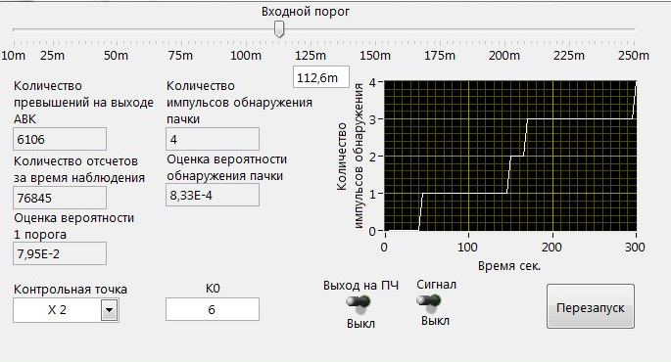
Рисунок 13 - Зависимость импульсов обнаружения пачки от времени проведения эксперимента

4.2. Определение качественных характеристик обнаружения СП: P_{сш} (вероятность превышения смесью сигнала с шумом порога) и D (вероятность правильного обнаружения) при подаче на вход СП аддитивной смеси сигнала с шумом
Следя за ходом статистического эксперимента, наблюдали график зависимости количества импульсов обнаружения пачки от времени проведения эксперимента, при окончании эксперимента, когда количество импульсов обнаружения пачки стало 2000 сняли параметры.
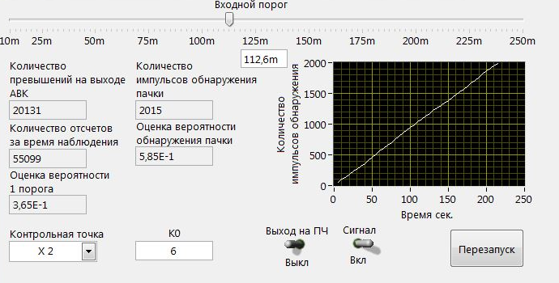
Рисунок 14 - Зависимость импульсов обнаружения пачки от времени проведения эксперимента при $U_{c}=0,07 В$
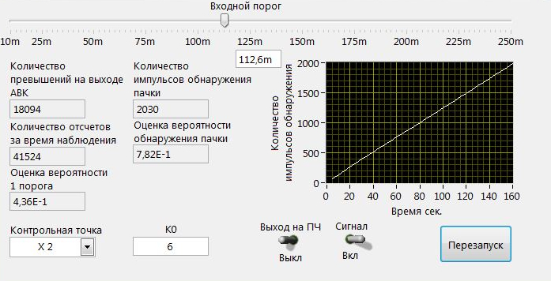
Рисунок 15 - Зависимость импульсов обнаружения пачки от времени проведения эксперимента при $U_{c}=0,077 В$
5. Определение точностных характеристик СП (точностная оценка углового направления на цель по центру пачки)
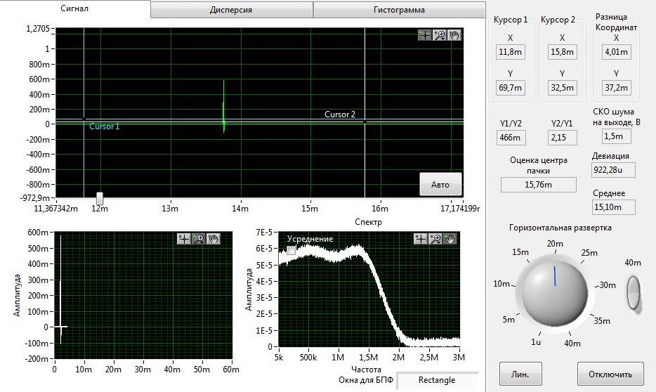
Рисунок 16 - Флуктуирующий по временному положению импульс центра пачки
Измерили полный размах временных флуктуаций импульса центра пачки $6σ=4 мс$, соответственно, $σ=0.67 мс$
Вывод: в ходе выполнения лабораторной работы был исследован специализированный процессор цифровой квазиоптимальной обработки некогерентной пачки импульсных сигналов обзорной РЛС.
1. Определили характеристики пачки импульсов радиосигнала и видеосигнала (промежуточная частота $f_{0}=5 МГц$, ширина спектра $Δf_{c}=2 МГц$, длительность импульса $τ_{и} =1,92 мкс$, период повторения $Т_{п}= 1 мс$, длительность пачки $Т_{пач}= 15,1 мс$), которые соответствуют данным исследуемой установки.
2. При исследовании влияния уровня входного порога заметили, что количество импульсов в пачке на выходе порогового устройства не изменяется, происходит уменьшение амплитуды и увеличение ширины главного лепестка спектра.

3. Анализ законов распределения шума показал, что изменение закона распределения шума связано с тем, что при прохождении УПЧ происходит только сужение спектра шума, и соответственно закон распределения остается нормальным. На выходе детектора наблюдается Рэлеевский закон распределения, так детектор является нелинейным устройством, выделяющим огибающую высокочастотного сигнала, соответственно только положительные значения.
4. Экспериментальное исследование характеристик обнаружения показало:
- вероятность ложной тревоги $F_{изм}=8,33∙{10}^{-4}$ совпадает с теоретическим значением.
- Определили ОСШ и вероятность правильного обнаружения. При увеличении уровня сигнала с $0,07 В$ до $0,077 В$ отношение сигнал/шум $q_{0}$ увеличилось с $1,63$ до $1,85$, а вероятность правильного обнаружения $D_{изм}$ с $0,585$ до $0,782$, что соответствует теории обнаружения сигналов.
5. Оценка точностных характеристик позволила определить флуктуации временного положения центра пачки: полный размах $6σ=4 мс$, СКО $σ=0.67 мс$.
В ходе работы было подтверждено, что специализированный процессор цифровой квазиоптимальной обработки эффективно справляется с обнаружением некогерентной пачки импульсов, демонстрируя результаты, близкие к теоретическим. Экспериментально зафиксированные закономерности полностью соответствуют положениям теории статистической радиолокации.

